
Margen Bruto por Linea 2025
Modelo: qwen3-coder-30b (local) · INT_PROD_LAB · Datos de muestra
Registros | $5.00

Resumen ejecutivo
El informe presenta el margen bruto por línea de factura de cliente para el año 2025, calculado como la diferencia entre el valor de venta (LineTotal) y el costo del producto (calculado como Quantity * AvgPrice de OITM). Se filtran solo las facturas no canceladas y líneas abiertas. Este análisis permite identificar qué productos generan mayor rentabilidad. El porcentaje de margen se calcula en relación al total de la línea, facilitando la comparación entre diferentes artículos o facturas.

Visualización
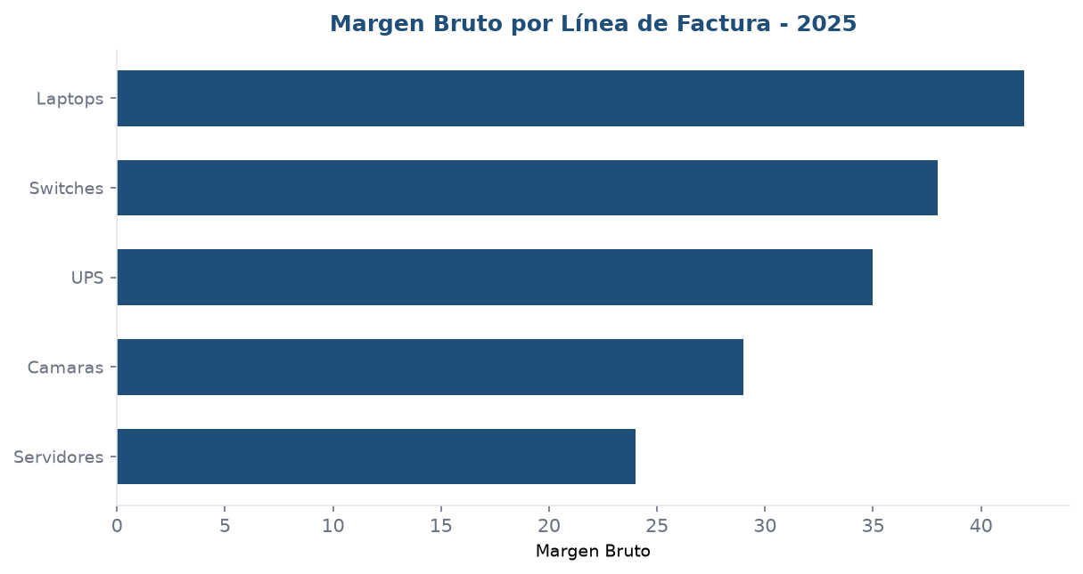

Detalle
Linea | Margen %
Laptops | 42.0%
Switches | 38.0%
UPS | 35.0%
Camaras | 29.0%
Servidores | 24.0%

